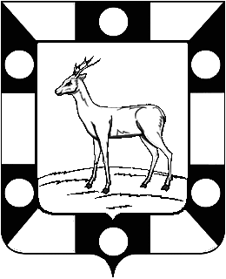
РОССИЙСКАЯ ФЕДЕРАЦИЯ
САМАРСКАЯ ОБЛАСТЬ
МУНИЦИПАЛЬНЫЙ РАЙОН Волжский
СОБРАНИЕ ПРЕДСТАВИТЕЛЕЙ СЕЛЬСКОГО ПОСЕЛЕНИЯ
КУРУМОЧ
ТРЕТЬЕГО созыва

РЕШЕНИЕ

«17»сентября 2015 г. № 2/1

Об избрании заместителя Председателя Собрания представителей сельского поселения Курумоч
муниципального района Волжский
Самарской области

В соответствии с Федеральным законом «Об общих принципах организации местного самоуправления в Российской Федерации» от 16.10.2003г. № 131-ФЗ, Уставом сельского поселения Курумоч муниципального района Волжский Самарской области, Регламентом сельского поселения Курумоч муниципального района Волжский Самарской области, Собрание Представителей сельского поселения Курумоч,
РЕШИЛО:
1.Избрать заместителя Председателя Собрания представителей сельского поселения Курумоч муниципального района Волжский Самарской области Каширина Ивана Константиновича, депутата Собрания Представителей сельского поселения Курумоч муниципального района Волжский Самарской области.
2. Опубликовать настоящее решение в ежемесячном информационном вестнике «Вести сельского поселения Курумоч» в срок, установленный Уставом сельского поселения Курумоч муниципального района Волжский Самарской области.
3. Настоящее решение вступает в силу с момента его принятия.
Председатель Собрания представителей
сельского поселения Курумоч Л.В. Богословская

Кулешевская 9989361

